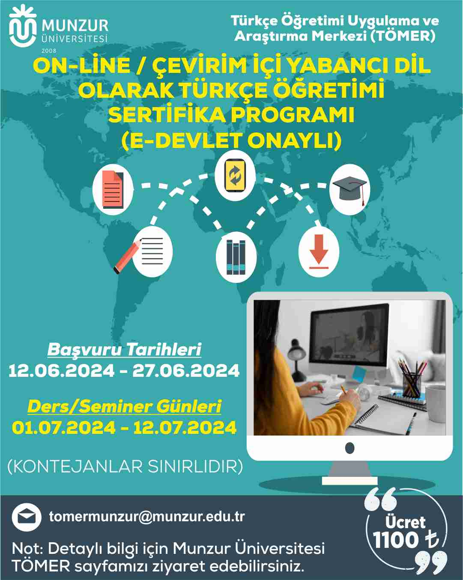

**T.C.**

**MUNZUR ÜNİVERSİTESİ**

**TÜRKÇE ÖĞRETİMİ UYGULAMA VE ARAŞTIRMA MERKEZİ**

**YABANCI DİL OLARAK TÜRKÇE ÖĞRETİMİ SERTİFİKA PROGRAMI**

**Program Detayları ve Uygulama Süreci**

**Eğitim Platformu:** Munzur Üniversitesi UBYS Online Toplantı Sistemi

**Eğitim Metodolojisi:**

Eğitimler online olarak gerçekleştirilecektir.

Program 56 saat teorik, 10 saat uygulamalı toplam 66 saatten oluşmaktadır.

Uygulamalı derslerle ilgili detaylı bilgi, süreç içerisinde verilecektir. Her bir aday, programın ikinci haftasından itibaren kendisine verilecek bir dil bilgisi yapısını PowerPoint şeklinde 2 ders saati süreyi de göz önünde bulundurarak ders anlatım sunumunu yapıp kaydedecek ve Munzur Üniversitesi TÖMER’in mail adresine ad, soyad ve T.C. kimlik numarasını da belirterek gönderecektir. Son gönderim tarihi 12.07.2024’tür. Yapılan değerlendirmeler sonucu 60 ve üzeri puan alıp başarılı bulunan adaylara sertifika verilecektir.

Online derslere katılım, katılımcıların anında geri bildirim alabilmesi ve aktif bir öğrenme deneyimi yaşaması amacıyla teşvik edilmektedir.

Derslerin kayıtları paylaşılmayacaktır; bu nedenle online derslere katılım büyük önem taşımaktadır.

**Program Esnekliği:**

Zorunlu hallerde seminer günlerinde ve saatlerinde değişiklik yapılabilir. Ayrıca, programa ek seminerler eklenebilir. Bu tür değişiklikler olması durumunda, katılımcılar en kısa sürede bilgilendirilecektir. Değişiklikler, programın katılımcılar için en verimli şekilde yürütülmesini sağlamak amacıyla yapılmaktadır.

Munzur Üniversitesi Türkçe Öğretimi Uygulama ve Araştırma Merkezi olarak, katılımcılarımıza en kaliteli eğitimi sunmayı hedefliyoruz. Bu sertifika programı, yabancılara Türkçe öğretiminde yetkinlik kazanmak ve kariyerlerinde ilerlemek isteyen tüm eğitimciler için ideal bir fırsattır. Katılımcılarımızın aktif katılımı ve program süresince gösterdikleri özen, eğitim kalitesinin artırılmasına önemli katkı sağlayacaktır.

**Kayıt Süreci – Dönem Tarihleri - Ücret**

Munzur Üniversitesi Türkçe Öğretimi Uygulama ve Araştırma Merkezi tarafından düzenlenen Yabancı Dil Olarak Türkçe Öğretimi Sertifika Programı, eğitimciler için profesyonel bir gelişim fırsatı sunmaktadır. Programın dönem tarihleri, kayıt süreci ve ücret bilgileri aşağıda detaylandırılmıştır:

**Başvuru ve Kayıt Tarihi:**

**12 - 27 Haziran 2024** (Kontenjanın dolması durumunda başvurular daha erken tarihte kapatılabilir.)

**1. Dönem Eğitim Tarihleri:**

**Başlangıç:** 1 Temmuz 2024

**Bitiş:** 12 Temmuz 2024

**Kayıt ve Ücret Bilgileri**

**Kayıt ve Başvuru Linki:**

Kayıt dönemlerinde başvurunuzu şu link üzerinden gerçekleştirebilirsiniz:

https://forms.gle/Fyi2tddAfvaYoQoe6

**Kayıt Evrakları:**

Öğrenci / Mezun Belgesi

Kimlik

Ödeme Dekontu

Fotoğraf

**Program Ücreti:**

**1.100,00 TL** (KDV dâhil) / Belirtilen ücretin aşağıdaki tabloda detaylı bilgileri yer alan banka hesabına başvuru tarihleri içerisinde yatırılması gerekmektedir. Bankanızın ödeme sayfasındaki açıklama kısmına “TÖMER EĞİTİM” ifadesini muhakkak yazınız.

|  |  |
| --- | --- |
| **MÜDÜRLÜĞÜMÜZÜN FATURA BİLGİLERİDİR.** | |
| **BİRİM ADI:** | Munzur Üniversitesi Döner Sermaye İşletme Müdürlüğü |
| **ADRES:** | Aktuluk Kampüsü/İdari Bina-Kat:3/Merkez/ TUNCELİ |
| **TUNCELİ V.D:** | 864 020 71 33 |
| **BANKA BİLGİLERİ:** | Ziraat Bankası Tunceli Şubesi |
| **BANKA HESEP BİLGİLERİ:** | 71 77 45 22 5001 |
| **İBAN:** | TR48 0001 0002 9871 7745 2250 01 |

**Önemli Notlar ve İade Politikası**

Programda ücret iadesi yapılmamaktadır.

Ücret ödedikten sonra çeşitli sebeplerden dolayı programa katılamayacak olan katılımcılar, mazeretlerini belirten bir e-posta gönderirlerse kayıtları bir sonraki döneme ertelenir.

Munzur Üniversitesi Türkçe Öğretimi Uygulama ve Araştırma Merkezi olarak, katılımcılarımıza en kaliteli eğitimi sunmayı hedefliyoruz. Sertifika programımıza katılacak olan tüm eğitimcilere başarılar dileriz.

**İletişim ve Bilgi Alma**

Program hakkında daha fazla bilgi ve başvuru detayları için iletişim bilgilerimizden bize ulaşabilirsiniz. Yeni dönem tarihlerine dair bilgi almak için tomermunzur@gmail.com adresine e-posta göndererek talepte bulunabilirsiniz.

**Programın Amacı:**

Munzur Üniversitesi Türkçe Öğretimi Uygulama ve Araştırma Merkezi (TÖMER), bu sertifika programı ile yabancı dil öğretiminde uzmanlaşmak isteyen katılımcılara kapsamlı bir eğitim sunmayı amaçlamaktadır. Program, Türkçe öğretiminde güncel yöntem ve yaklaşımları ele alarak katılımcıların dil öğretimi becerilerini geliştirmeyi ve Türkçe öğretimi alanında uzmanlaşmalarını sağlamayı hedeflemektedir.

**Hedef Kitle:**

Yabancılara Türkçe öğretiminde bilgi ve dil becerilerini geliştirmek isteyenler,

Yabancılara Türkçe öğretimi alanında uzmanlaşmak isteyenler,

Yabancılara Yurtdışında Türkçe öğretmenliği yapmak isteyenler.

**Programın Kazanımları:**

Katılımcılar, yabancılara Türkçe öğretiminde kullanılan güncel yöntem ve yaklaşımları öğrenirler.

Farklı seviyelerdeki yabancı öğrencilere yönelik Türkçe ders materyalleri geliştirme becerilerini kazanırlar.

Sınıf içi etkileşim stratejileri ve değerlendirme teknikleri hakkında bilgi sahibi olurlar.

Yabancılara Türkçe öğretimi alanında araştırma ve inceleme yapma becerilerini geliştirirler.

Yabancılara Türkçe öğretimi alanında uzmanlaşmış birer eğitmen olarak yetişme imkânı yakalarlar.

**Program Kapsamında Verilecek Dersler**

|  |
| --- |
| Avrupa Dilleri Ortak Çerçeve Programı/ Avrupa Dil Portfolyosu/ Yabancı Dil Olarak Türkçe Öğretiminde Türkçe Öğretim Programları |
| Yabancı Dil Olarak Türkçe Öğretiminde Hedef Kitle ve Sınıf Yönetimi |
| Yabancı Dil Olarak Türkçe Öğretiminde Materyal Tasarımı ve Üretimi |
| Yabancı Dil Olarak Türkçe Öğretiminde Yöntem ve Teknikler |
| Yabancı Dil Olarak Türkçe Öğretiminde Eğitim Teknolojileri |
| Yabancı Dil Olarak Türkçe Öğretiminde İlkeler |
| Yabancı Dil Olarak Türkçe Öğretiminde Dil Bilgisi ve Sözcük Becerisi |
| Yabancı Dil Olarak Türkçe Öğretiminde Kültür Aktarımı |
| Yabancı Dil Olarak Türkçe Öğretiminde Okuma Becerisi |
| Yabancı Dil Olarak Türkçe Öğretiminde Dinleme Becerisi |
| Yabancı Dil Olarak Türkçe Öğretiminde Konuşma Becerisi |
| Yabancı Dil Olarak Türkçe Öğretiminde Yazma Becerisi |
| Yabancılara Türkçe Öğretiminde Drama Kullanımı |
| Yabancılara Türkçe Öğretiminde Ölçme ve Değerlendirme Uygulamaları ve Sınav Teknikleri |

**Katılım Şartları:**

Munzur Üniversitesi Türkçe Öğretimi Uygulama ve Araştırma Merkezi tarafından düzenlenecek olan Yabancılara Türkçe Öğretimi Sertifika Programı'na katılım şartları aşağıda belirtilmiştir:

1. **Eğitim Fakülteleri Mezunları ve Öğrencileri:**

Türkçe Öğretmenliği

Türk Dili ve Edebiyatı Öğretmenliği

Okul Öncesi Öğretmenliği

Sınıf Öğretmenliği

Sosyal Bilgiler Öğretmenliği

Özel Eğitim Öğretmenliği

Yabancı Dil Eğitimi

Bu bölümlerden mezun olan veya halen lisans ve lisansüstü (yüksek lisans/doktora) öğrenim gören öğrenciler programa başvurabilir.

1. **Edebiyat Fakülteleri Mezunları ve Öğrencileri:**

Türk Dili ve Edebiyatı

Çağdaş Türk Lehçeleri ve Edebiyatları

Türk Halk Bilimi

Tüm Yabancı Dil Edebiyatları

Doğu Dilleri ve Edebiyatları

Psikoloji

Sosyoloji

Felsefe

Tarih

Coğrafya

Bu bölümlerden mezun olan veya halen lisans ve lisansüstü (yüksek lisans/doktora) öğrenim gören öğrenciler programa başvurabilir.

1. **Belirtilen Alanlar Dışındaki Başvurular:**

Belirtilen alanlar dışında eğitime katılmak isteyen adayların durumları, birimimizce yapılacak değerlendirme sonucunda belirlenecektir.

**Program Sonu ve Sertifikalandırma**

Munzur Üniversitesi Türkçe Öğretimi Uygulama ve Araştırma Merkezi tarafından düzenlenen Yabancılara Türkçe Öğretimi Sertifika Programı sonunda, katılımcıların Başarı Sertifikası almaya hak kazanabilmeleri için aşağıdaki şartları yerine getirmeleri gerekmektedir:

**Düzenli Katılım:** Katılımcıların seminerlere düzenli olarak katılım sağlamaları zorunludur. Mazeretsiz olarak en fazla %30 devamsızlık hakkı bulunmaktadır.

**Başarı Kriteri:** Program sonunda yapılacak olan ödevlendirmeler sonucunda en az 60 puan almak gerekmektedir.

**Sertifika Teslimat Seçenekleri**

Katılımcılar, program sonunda alacakları sertifikaları aşağıdaki yöntemlerle teslim alabilirler:

**Elden Teslim:** Sertifikalar, Munzur Üniversitesi Türkçe Öğretimi Uygulama ve Araştırma Merkezinden elden teslim alınabilir.

**Kargo ile Gönderim:** Türkiye içerisindeki bir adrese karşı ödemeli olarak kargo ile gönderilebilir.

**E-posta ile Gönderim:** Sertifikalar, PDF formatında e-posta yoluyla gönderilebilir.

**E-Devlet Entegrasyonu ve Yurtdışı Kullanımı**

**E-Devlet Entegrasyonu:** Sertifikalar e-devlet sistemine yüklenecektir.

**Yurtdışı Kullanımı:** Sertifikalar Türkçe bilgilerinin yanında İngilizce bilgileri de içereceğinden yurtdışında da geçerli olabilecektir.

Bu kapsamlı ve titizlikle hazırlanan Yabancılara Türkçe Öğretimi Sertifika Programı, alanında uzman eğitmenler eşliğinde katılımcılara nitelikli bir eğitim sunmayı hedeflemektedir. Türkçe öğretiminde profesyonel beceriler kazanmak ve kariyerinde fark yaratmak isteyen tüm adayları programımıza katılmaya davet ediyoruz. Başvurularınızı bekliyor, başarılar diliyoruz. Detaylı bilgi ve kayıt için Munzur Üniversitesi Türkçe Öğretimi Uygulama ve Araştırma Merkezi ile iletişime geçebilirsiniz.